Data sayns nima oʻzi?

Doim sotib oladigan narsangiz bormi? U hamma narsa boʻlishi mumkin: qora kofe, qizil ruchka, somsa, tarixiy kitob va hokazo. Mahallangizdagi doʻkonga borganingizda ular har doim bor boʻladi, yoʻq boʻlmaydi. Chunki sotuvchi siz shu narsani domiy ravishda sotib olayotganingizni sezib qoladi. Shuning uchun doʻkonga oʻsha narsadan olib keladi.
Mana shu yerda sotuvchi oʻzi bilmagan holda data saynsdan foydalanadi.
Data sayns nima?
Data saynsning toʻgʻridan toʻgʻri tarjimasi maʼlumot ilmi degani. Lekin bu soʻzlardan uning nimaligini tushunib boʻlmayapti. Shuning uchun unga taʼrif berib koʻramiz.
Data sayns bu – maʼlum bir muammolarni yechish uchun maʼlumotlarni tahlil qilib, insayt olish.
Insayt (insight) – biror narsa haqida chuqur tushuncha
Endi bu taʼrifni yanada yaxshi tushunish uchun yuqoridagi misolga qaytaylik. Masalan, somsapaz qanday qilib undan foydalanadi?
Muammo
Somsapaz ertaga qancha somsa qilishi kerakligini bilmoqchi. Maqsad – ularning sonini aniqlash.

Maʼlumotlarni tahlil qilish
Bu maqsadga erishish uchun u bugun sotilgan somsalarni eslayapti. Shunda xayoliga siz ham keldingiz. Chunki har kuni ertalab, tushda va hatto kechasi ham 4 tadan somsa olasiz.
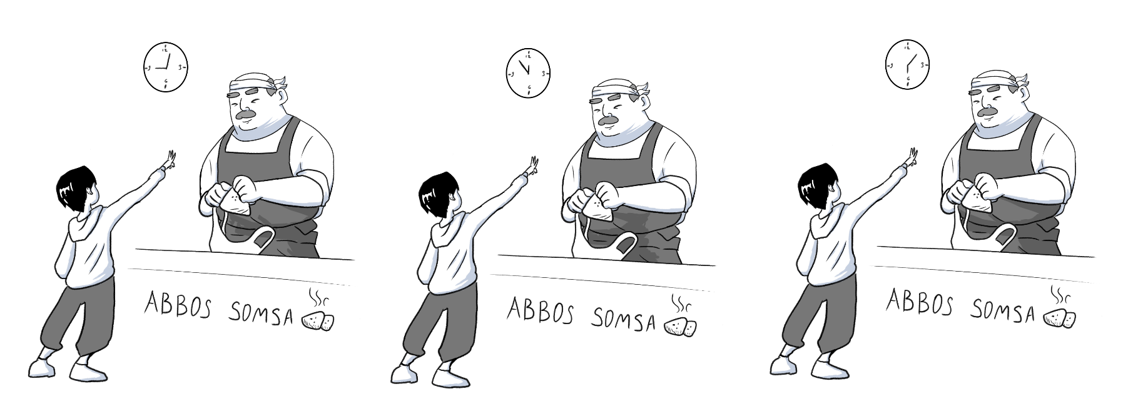
Insayt olish
Endi u mana shu maʼlumotga asoslanib, somsalar sonini taxminan belgilaydi. Eng muhimi somsalar 12 tadan kam boʻlmasligi kerak. Unda sizga yetmay qoladi.

Ok. Data sayns oʻzi qanday ishlaydi?
Data sayns deyarli mana shu misolga oʻxshab ishlaydi. Faqat biroz farqlar boʻladi:
- undagi muammolar bundan katta boʻlishi mumkin;
- insayt olish uchun somsapazga oʻxshab bugungi kunini eslab, daftarga yozishning oʻzi yetmaydi. Buning uchun Data saynsda turli metod, algoritmlardan foydalaniladi;
- bularning hammasi bir nechta bosqichlarda amalga oshiriladi.
Yaxshiroq tushunishingiz uchun yana misol keltiramiz. Kitob doʻkoni kitoblar miqdorini koʻpaytirishi, yangi janrdagilarini qoʻshishi va ishchilar yollashi kerak. Bularni Data sayns bilan aniqlaydi.
Qanday qilib?
- Maʼlumotlarni yigʻish
Kitoblar bilan bogʻliq hamma maʼlumot yigʻiladi:
- sotilgan kitoblar;
- mijozlar soʻragan kitoblar;
- mavsumiy kitoblar;
- kunning qaysi qismida mijozlar koʻp kirishi;
- qaysi faslda kitoblar koʻp sotilishi va hokazo
- Maʼlumotlarni tozalash
Maʼlumotlar tartibli, toza boʻlmasligi mumkin. Yaʼni bitta kitob ikki marta yozilgan yoki mijozlar koʻp kiradigan soatlar har xil kiritilgan boʻladi. Har doim har xil xatolar yuz beradi. Mana bu rasmda esa tozalangan va tozalanmagan maʼlumotlar bor. Birinchisida maʼlumot ham 12 soatlik, ham 24 soatlik tizimda yozilgan. Ikkinchisida esa ular bir xil holatga keltirilib, tozalangan. Agar ular tozalanmasa, toʻgʻri insaytlar olib boʻlmaydi.
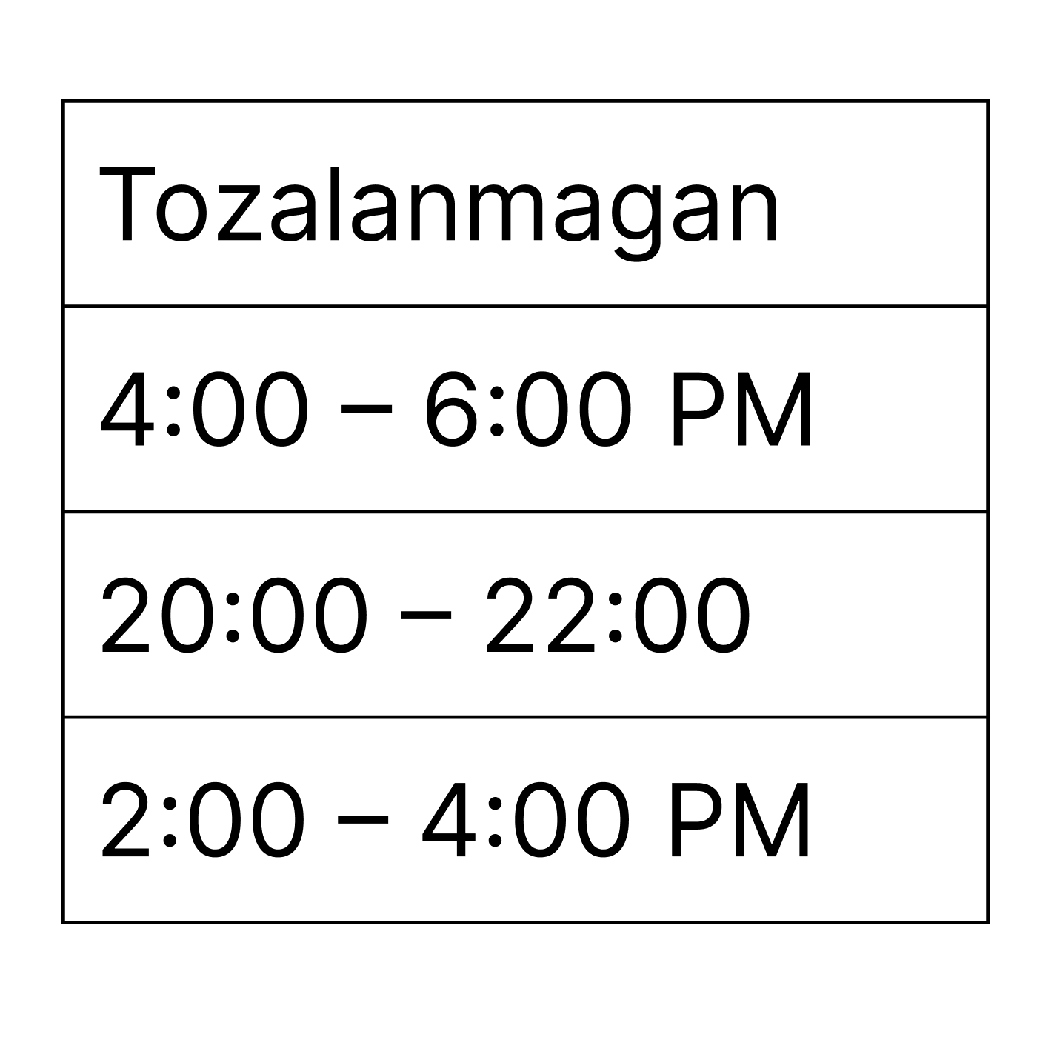
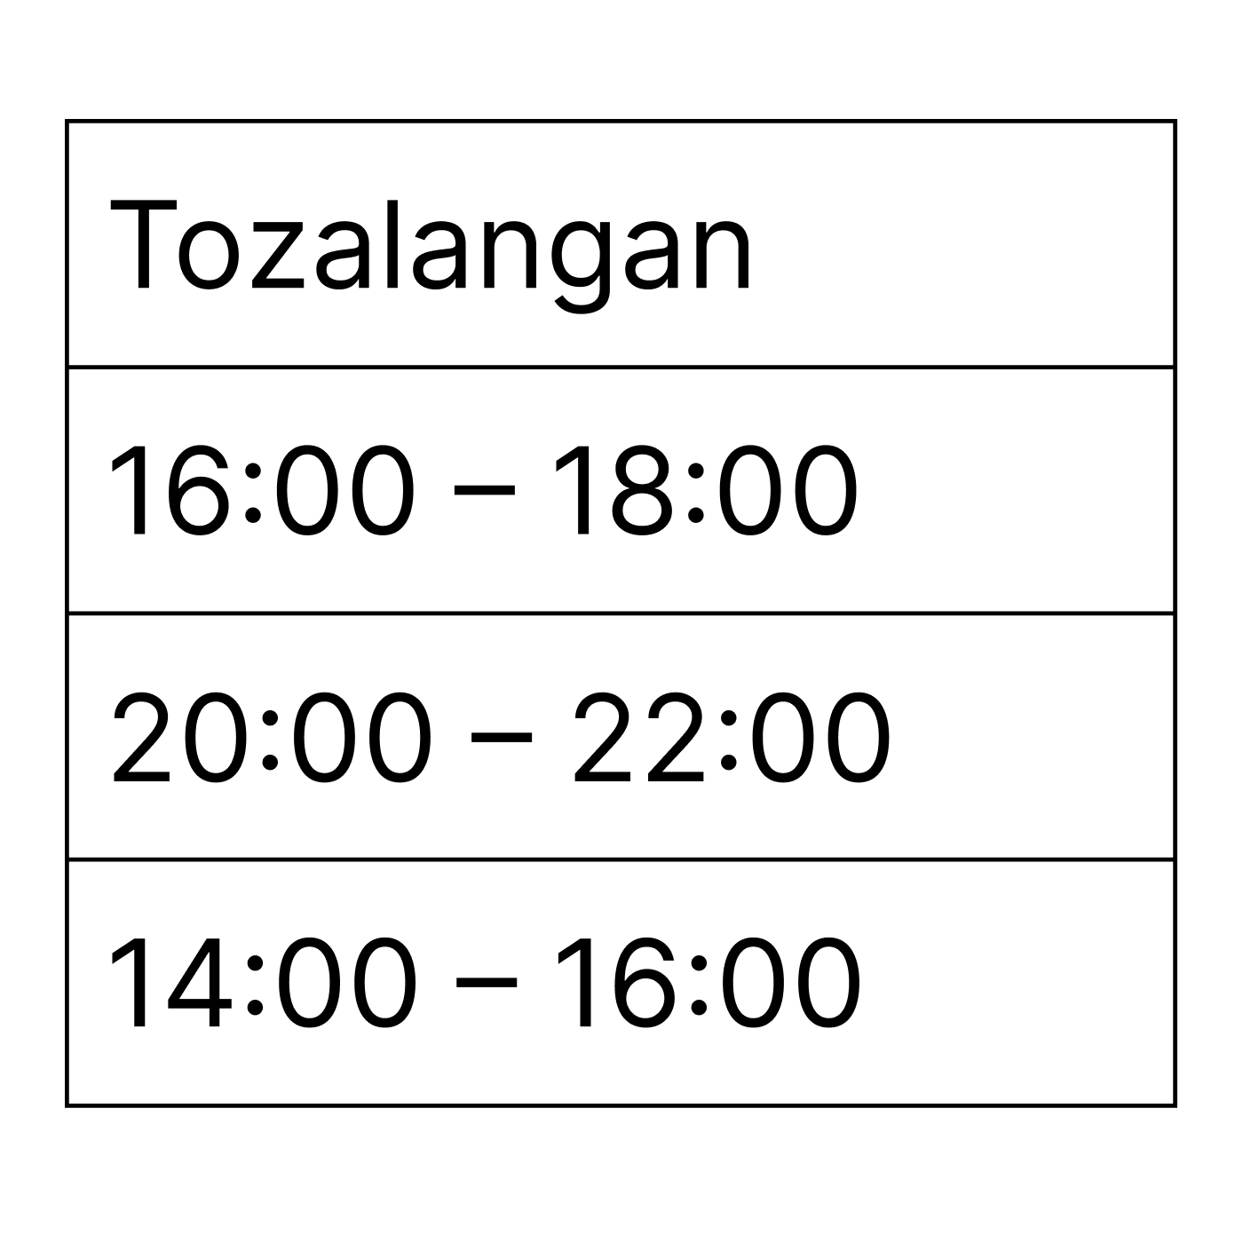
- Maʼlumotlarni tahlil qilish
Tozalangan hamma maʼlumotlar oʻrganiladi va taqqoslab chiqiladi. Quyidagilar aniqlanadi:
- eng koʻp sotilgan kitob janri: ilmiy-ommabop
- eng koʻp soʻralgan kitob: tarixiy asarlar
- mijozlar eng koʻp kiradigan vaqt: 16:00 – 18:00
- eng koʻp kitoblar sotiladigan fasl: qish
- Model qurish
Yuqorida data saynsda turli metod va algoritmlar qoʻllanadi, degandik. Mana shu yerda ular kerak boʻladi, chunki metod va algoritmlar yordamida model quriladi. Siz qurgan model maʼlumotlarga asoslanib, prognoz qilishni boshlaydi.
Masalan, modelga eng koʻp sotilganiga qarab, qaysi kitob miqdorini koʻpaytirish kerakligini oʻrgataylik. Yoki qaysi vaqtda odamlar koʻp boʻlishiga qarab, ishchi yollash kerakligini. Model bularni oʻrgangandan soʻng ishga tushirilsa, quyidagicha javob berishi mumkin:
- ilmiy-ommabop kitoblarni koʻpaytirish;
- tarixiy kitoblar keltirish;
- qishda koʻproq ishchilar yollash.
- Modelni baholash
Endi model toʻgʻri ishlayotganini tekshirish kerak. Buning uchun modelga boshqa maʼlumotlar beriladi. Model berilgan maʼlumotni oʻrganadi va yana prognoz qiladi.
Bu bosqichlar data sayns qayerda ishlatilishiga qarab biroz oʻzgarishi mumkin, ammo har doim maʼlumotlar bilan ishlanadi, tahlil qilinadi.
Yana qayerlarda ishlatiladi?
Hamma yerda. Hozir qiladigan hamma ishimiz maʼlumot degani. Ularni tahlil qilib, avval bilmagan juda koʻp narsalaringizni aniqlasa boʻladi. Masalan, data saynsdan tibbiyotda foydalanilsa, avval nomaʼlum boʻlgan kasalliklarni aniqlash mumkin. U bemorning kasallik tarixidagi maʼlumotlarni oʻrganib, prognoz qiladi.
Bundan tashqari, quyidagi sohalarda ham ishlatiladi:
- Moliya: bozordagi trendlarni oʻrganib, risklarni aniqlash;
- Bank: tranzaksiyalarda firibgarliklarni topish;
- Marketing: odamlarni oʻrganib, auditoriyani aniqlash;
- Savdo: chegirmalar qilish, mijozlarga mahsulot tavsiya berish;
- Transport: tirbandlikka qarab, eng tez yoʻlni topish;
- Sport: oʻyinlarni tahlil qilib, tayyorgarlik koʻrish;
- Qishloq xoʻjaligi: yigʻim-terim vaqtini aniqlash va hokazo.
- Data sayntist nima ish qiladi?

Demak, data sayns maʼlumotlarni oʻrganadi, qaror chiqarishga kerak boʻlgan insaytlar beradi. Toʻgʻri tushundimmi?
Xuddi shunday! Umuman olganda, data sayns shu tarzda ishlaydi. Keyingi darsda sohaga yanada chuqurroq kiramiz: unda kimlar ishlashi, nima ishlar qilishi haqida gaplashamiz.
Agar siz data sayntist boʻlganingizda nima ish qilardingiz?
Hm, aniq bilmadim. Menimcha, maʼlumotlar bilan ishlasam kerak, shundaymi?
Toʻgʻri, lekin uning ishi faqatgina bu bilan cheklanib qolmaydi. Shuning uchun bu darsda data sayntist nima ish qilishini koʻrib chiqamiz. Keyin sizdan bu savolni qayta soʻraymiz. Keyingi safar aniq javob berish uchun darsni diqqat bilan oʻqing.
Ok, boshladik!
Data sayns har xil sohalarda qoʻllanishini oʻtgan darsda bilib oldingiz. Shuning uchun uning qiladigan ishi sohasiga qarab biroz farq qilishi mumkin. Masalan, data sayntist bankda ishlasa, undan mijozlarning kredit toʻlash imkoniyatini avtomatik prognoz qilish yoki tibbiyotda bemorga toʻgʻri muolaja turini tanlab berish soʻraladi.
Hozir bankda ishlash misolini koʻrib chiqamiz. Bank kredit berishdan oldin mijozlarning qaysilari kreditni toʻlay olishini avtomatik aniqlamoqchi. Mana shu holatda data sayntist nima ish qiladi?
Birinchi oʻrinda u sarmoyador va loyiha menejeri bilan uchrashadi. Chunki data sayntist ishga kirishishdan oldin maqsadni – bu bilan nimaga yechim topmoqchiligini tushunishi kerak. Agar bunday yoʻl tutmasa, soʻralmagan narsani bajarib qoʻyishi mumkin.

Keyin loyiha menejeri bilan ishni qachonga yakunlab berishi kerakligini va nimalar zarur boʻlishini kelishib oladi. Shundan soʻng ishga oʻtadi.
- Muammoni oʻrganadi
Data sayntist kredit sohasi bilan tanish boʻlmagani uchun dastlab uni oʻrganadi. Soha qanday ishlashi, kredit toʻlashdagi eng muhim omillar bilan tanishadi. Bu kabi modellar avval qurilgan boʻlsa, ularni oʻrganadi. Shu haqdagi maqola, kitoblarni oʻqiydi. Modeli uchun algoritm, metodlarni tanlab oladi.
- Maʼlumotlarni yigʻadi
Kredit soʻragan mijozlar haqida maʼlumot yigʻadi:
- shaxsiy maʼlumotlar: yoshi, daromadi, ishi, universitetni tamomlagani yoki yoʻqligi, oylik xarajatlari, kuniga qancha pul sarflashi va hokazo;
- kredit tarixi: oldingi kreditlari, toʻlov tarixi, qarzlari;
- soʻrayotgan krediti: miqdori, qancha muddatga olmoqchiligi, maqsadi.
Keyin ularni tozalaydi, toʻgʻrimi?
Xuddi shunday! Oʻtgan darsni yaxshi oʻzlashtiribsiz!
- Maʼlumotlarni tozalaydi
Endi yigʻilgan maʼlumotlarni birma-bir tozalab chiqadi. Masalan, mijozning daromadi ikki xil valyuta: dollar va soʻmda koʻrsatilgan boʻlsa, ularni bir xil qiladi. Agar shunday qilmasa, quradigan modeli maʼlumotlarni tushunmay, notoʻgʻri ishlashni boshlaydi.
- Maʼlumotlarni tahlil qiladi
Hamma maʼlumotlarni oʻrganib chiqib, tahlil qiladi. Mijozlarni yuqoridagi maʼlumotlar boʻyicha oʻrganib chiqadi. Masalan, ularning daromadlarini tahlil qiladi va buni koʻrsatish uchun grafiklardan foydalanadi.
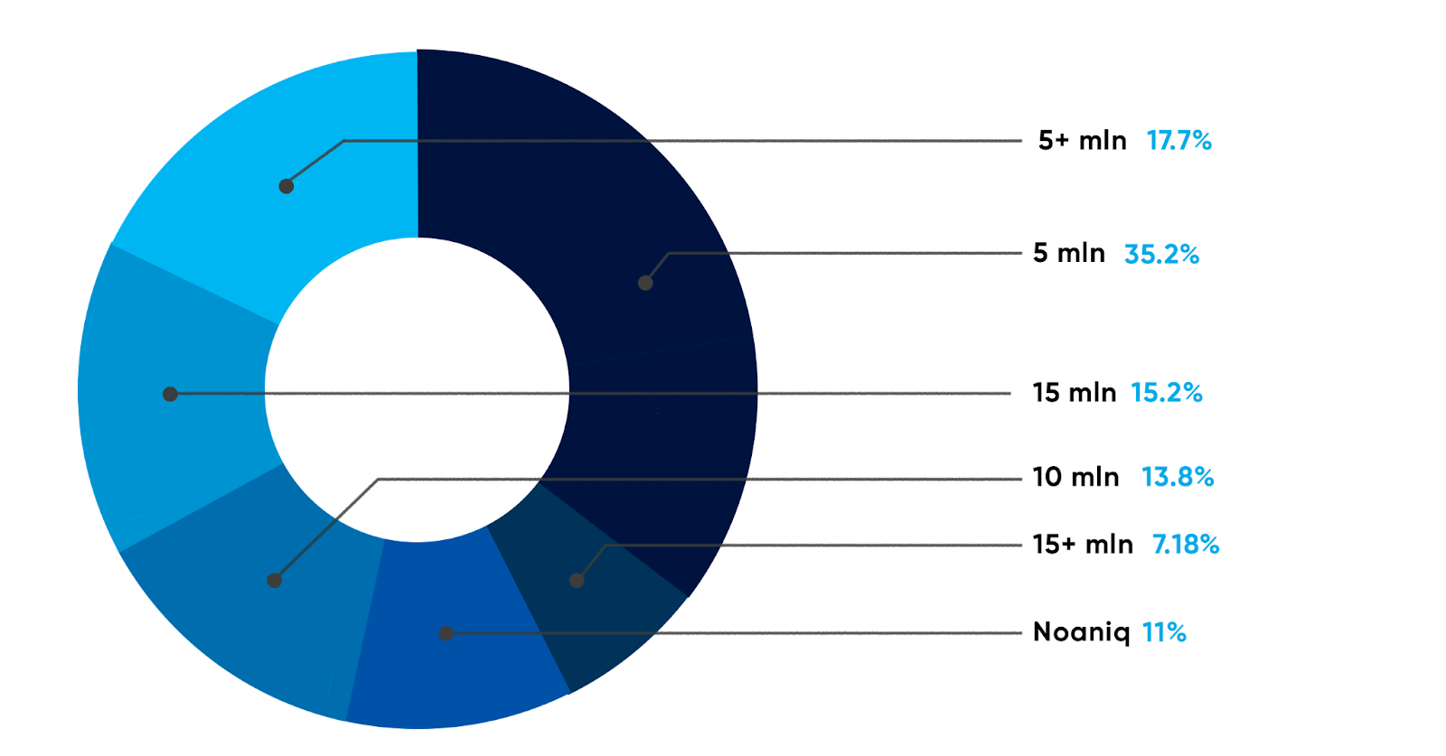
Oʻtgan darsdagi bosqichlar ham shunday edi-ya?
Ha, chunki sohalar oʻzgargani bilan data sayntist baribir shu bosqichlarda ishlaydi. Lekin sohasiga qarab, har xil maʼlumotlar bilan ishlashiga toʻgʻri keladi.
Endi davom etsak.
- Model quradi
Demak, data sayntist mijoz kreditni toʻlay olishini avtomatik aniqlashi kerak edi. Buning uchun u model qurishi kerak boʻladi.
Dastlab bu holatga toʻgʻri keladigan, yuqori aniqlikda ishlaydigan model turini tanlaydi. Keyin oʻzi shunday model ishlab chiqadi. Modelga daromadi yuqori boʻlgan, boshqa kreditlarini vaqtida toʻlagan kishilar kredit toʻlay olishini oʻrgatadi.
- Test qiladi
Keyin modelga yuqorida berilmagan boshqa mijoz maʼlumotini beradi, ishlatib koʻradi. Qanchalik toʻgʻri ishlayotganini tekshiradi.
- Natijalarni tushuntiradi
Endi data sayntist topgan insaytlarini, model qanday ishlashini boshqa bank xodimlariga tushuntirib beradi. Chunki ular modelni data sayntist kabi tushunmasligi mumkin.

Ha, demak ishini gapirib ham berishi kerak ekan-da?
Xuddi shunday, toʻgʻri tushunibsiz. Data sayntist bundan soʻng quyidagi ishlarni bajaradi:
- Modelni chiqaradi
Bankning kredit beradigan tizimiga modelni qoʻshadi.
- Modelni kuzatadi
Uning ishi shu bilan tugab qolmaydi. Modelni qoʻshganidan soʻng uning ishlashini kuzatadi va yaxshilash yoʻllarini oʻylab boradi.
Data sayntist faqat loyiha menejeri va sarmoyador bilan ishlaydimi?
Yoʻq, ulardan tashqari veb dasturchilar bilan ham ishlaydi. Model tayyor boʻlgandan keyin uni kerakli tizimga ulash kerak. Bu ishni dasturchilar bajaradi, data sayntistning oʻzi qilolmaydi.
Mana shu ishlarni qilishga qancha vaqt ketadi?
Aniq bir vaqtni aytib boʻlmaydi. Bu bir qancha omillarga bogʻliq:
- Maʼlumotlar har doim ochiq boʻlmasligi mumkin.
- Maʼlumotlar topilsa-yu, toza-tartibli boʻlmasa, ularni tozalashga vaqt ketadi.
- Maʼlumotlar koʻp boʻlsa, tahlil qilishga ham vaqt sarflanadi.
Umuman olganda, bu asosan maʼlumotlarning hajmiga, loyihada nechta data sayntist ishlayotganiga bogʻliq. Shuning uchun loyihalar bir necha haftadan oylargacha davom etadi. Ammo keyingi darsda bu savolga yanada aniqroq javob beramiz. Chunki unda Mohirdev data sayntisti bilan bir kun oʻtkazasiz. Oʻshanda unga savolimizni berib koʻramiz.

